大同大學餐廳膳食衛生檢查結果
檢查時間:111年5月27日(星期五)上午0900-1100時
檢查人員:連靜慧營養師

缺失項目:
- 本週(5月27日)衛生檢查缺失複查，請參閱表1。
- 本週個別餐廳缺失照片，請參閱表2。

表1.本週個別餐廳缺失統計表
餐廳 |  | 作業場所  衛生管理 | 從業人員  衛生管理 | 驗收及儲存  衛生管理 | 其他
尚志 | 尚志自助餐/中央廚房 | 地面積水 | 未戴口罩  (現場已改善)和網帽 | - 冷藏庫內食材未加蓋(現場已改善)  - 食材不可直接放置於地坂(現場已改善) | 衛生自主管理表和冷藏冷凍溫度記錄未紀錄

表4.本週檢查缺失照片
尚志自助餐/中央廚房 | 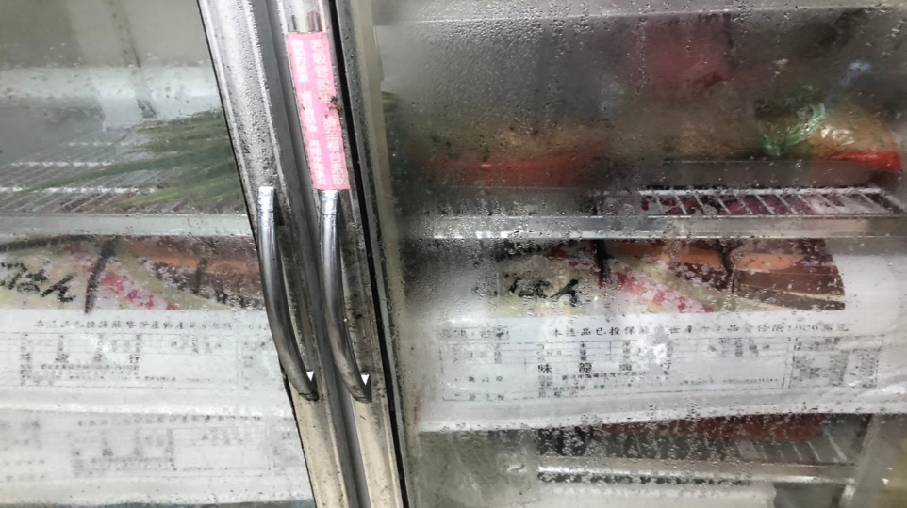 | 冷藏庫內食材未加蓋(現場已改善)
尚志自助餐/中央廚房 | 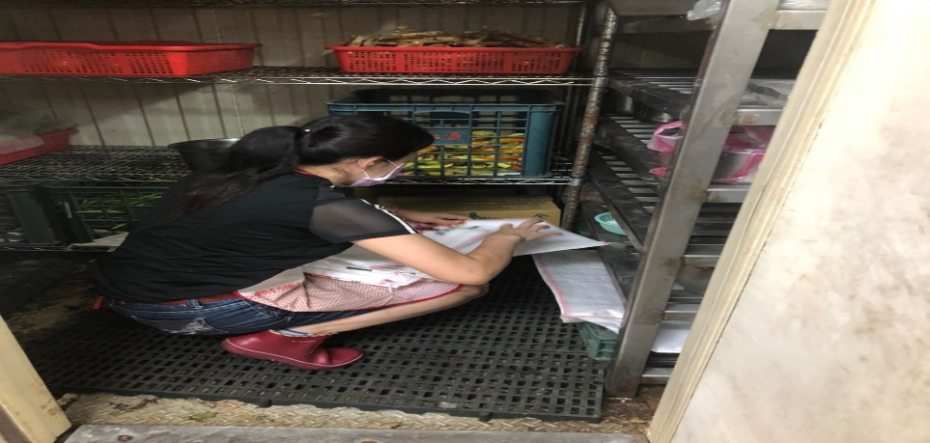 | 冷藏庫內食材未加蓋(現場已改善)
尚志自助餐/中央廚房 | 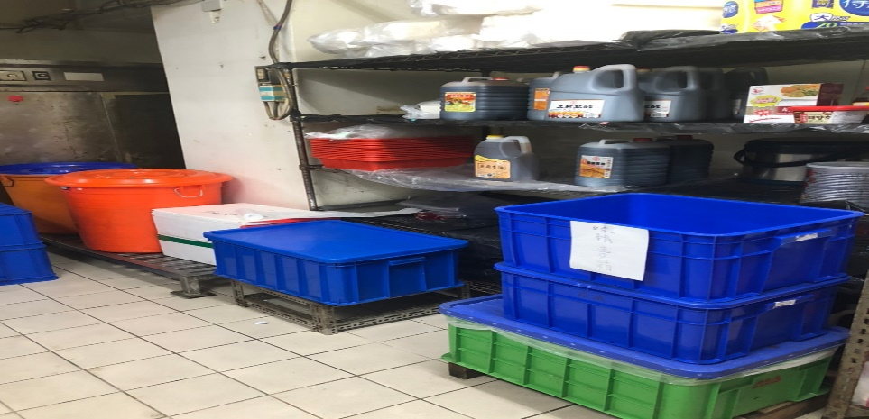 | 食材不可直接放置於地坂(現場已改善)
尚志自助餐/中央廚房 | 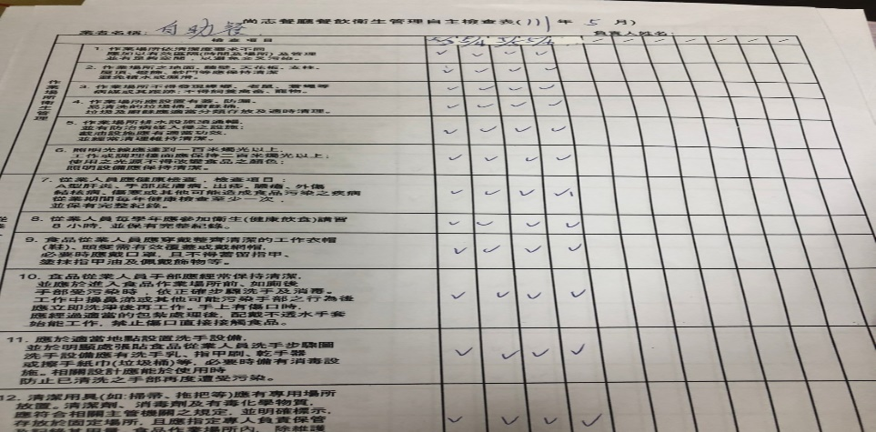 | 衛生自主管理表和冷藏冷凍溫度記錄未紀錄
尚志自助餐/中央廚房 | 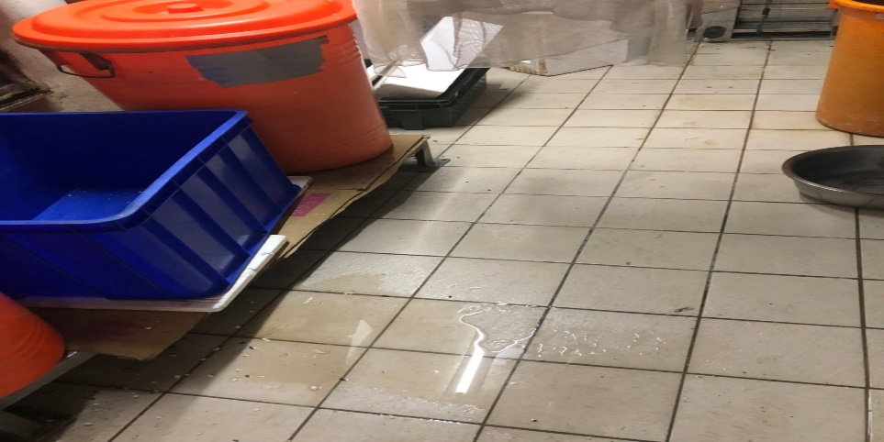 | 地面積水

敬陳
總務長
承辦人 | 總務處組長 | 總務長

